数理统计B单元自测题七（参考答案）
一、填空题
⑴ 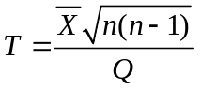. ⑵ ，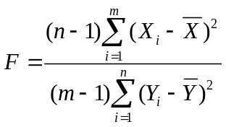
⑶ 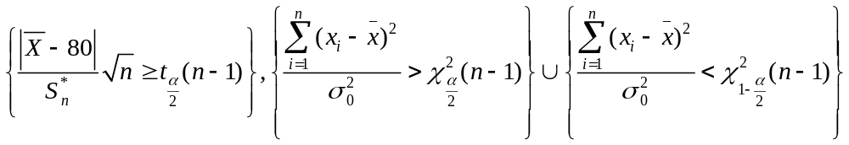

二、选择题
⑴ B ⑵ D （3）A

三、解答题
⑴ 不能否定这批产品该项指标为1600.
⑵ 可以认为该日机器工作状态正常.
⑶ 可以认为两支矿脉含锌量相同

四、证明题 略.

